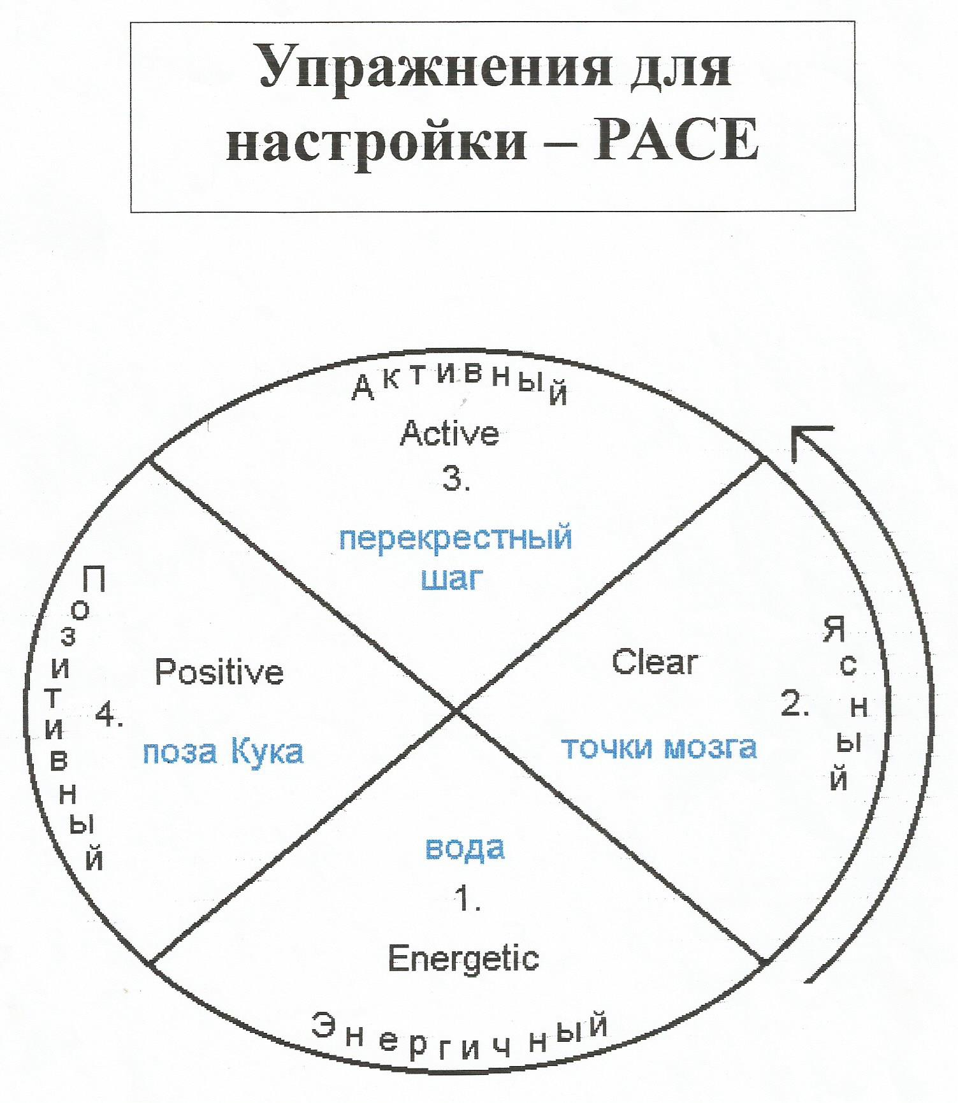

|  |
| --- |
| C:\Users\OlgaVladimirovna\Pictures\Гимнастика мозга\2.jpeg |
| C:\Users\OlgaVladimirovna\Pictures\Гимнастика мозга\3.jpeg |
| C:\Users\OlgaVladimirovna\Pictures\Гимнастика мозга\4.jpeg |
| C:\Users\OlgaVladimirovna\Pictures\Гимнастика мозга\5.jpeg |

|  |
| --- |
| C:\Users\OlgaVladimirovna\Pictures\Гимнастика мозга\6.jpeg |
| C:\Users\OlgaVladimirovna\Pictures\Гимнастика мозга\7.jpeg |
| C:\Users\OlgaVladimirovna\Pictures\Гимнастика мозга\8.jpeg |
| C:\Users\OlgaVladimirovna\Pictures\Гимнастика мозга\9.jpeg |